APSTIPRINĀTS
Valsts reģionālās attīstības aģentūras
iepirkumu komisijas
2012. gada 29. jūnija sēdē
protokols Nr.1.

_____________________________
/Mārtiņš Rinčs/

Iepirkumu procedūras Publisko iepirkumu likuma
8¹. panta kārtībā

Reprezentācijas priekšmetu izgatavošana un piegāde Igaunijas- Latvijas- Krievijas pārrobežu sadarbības programmas Apvienotā tehniskā sekretariāta vajadzībām

NOLIKUMS

Iepirkuma identifikācijas numurs: VRAA/2012/43/ENPI/MI



Rīga, 2012

Vispārīgā informācija
Pasūtītāja nosaukums: | Valsts reģionālās attīstības aģentūra (turpmāk – Aģentūra vai Pasūtītājs)
Pasūtītāja reģistrācijas numurs: | 90001733697
Pasūtītāja juridiskā adrese: | Elizabetes iela 19, Rīga, LV-1010
Kontaktinformācija: | tālrunis +371 67079000; fakss +371 67079001
Iepirkuma identifikācijas Nr. | VRAA/2012/43/ENPI/MI
Pasūtītāja kontaktpersona
Kontaktpersona: | Valsts reģionālās attīstības aģentūras Administratīvā departamenta juriste Ārija Samardžijeva
Kontaktpersonas adrese: | Elizabetes iela 19, Rīga, LV-1010
Kontaktpersonas tālruņa numurs: | Tālrunis +371 67079045, fakss +371 67079001
Kontaktpersonas e-pasta adrese: | arija.samardzijeva@vraa.gov.lv

- Iepirkuma mērķis
Iepirkuma mērķis ir noteikt piedāvājumu ar viszemāko cenu reprezentācijas priekšmetu izgatavošanai un piegādei.
- Iepirkuma priekšmets un līgums
  - Iepirkuma priekšmets ir sadalīts daļās un paredz šādu reprezentācijas priekšmetu izgatavošanu un piegādi Igaunijas – Latvijas – Krievijas pārrobežu sadarbības programmas Apvienotā tehniskā sekretariāta vajadzībām (CPV kods: 39294100-0):
Iepirkuma daļas Nr. | Prece | skaits | Plānotā maksimālā iegādes summa (līgumcena) (bez PVN)
1. daļa | Lietussargi ar pasūtītāja apdrukas prasībām | 200 | Ls 1 800,00
2. daļa | Krūzes ar pasūtītāja apdrukas prasībām | 200 | Ls 1 000,00
3. daļa | Auduma maisiņi/somas ar pasūtītāja apdrukas prasībām | 300 | Ls 2 000,00
4. daļa | Pleca somas ar pasūtītāja apdrukas prasībām | 100 | Ls 800,00
5. daļa | Baloni ar pasūtītāja apdrukas prasībām | 1000 | Ls 300,00
6. daļa | Papīra karodziņi ar pasūtītāja apdrukas prasībām | 1000 | Ls 200,00
7. daļa | T-krekli (vīriešu un sieviešu) ar pasūtītāja apdrukas prasībām | 100 | Ls 2 000,00
8. daļa | Grīdas stendi ar pasūtītāja apdrukas prasībām | 31 | Ls 3 100,00
9. daļa | Ādas maki ceļojumiem ar pasūtītāja logo | 60 | Ls 1 500,00
 |  | KOPĀ | Ls 12 700,00

  - Iepirkuma līguma izpildes termiņš – 30 dienu laikā no iepirkuma līguma noslēgšanas.
  - Iepirkuma līgums tiks finansēts no ar Eiropas Kaimiņattiecību un partnerības instrumenta atbalstu īstenojamās Igaunijas- Latvijas-Krievijas pārrobežu sadarbības programmas finanšu līdzekļiem.
- Piedāvājuma iesniegšanas vieta un termiņš
  - Piedāvājuma dokumentus Pretendents iesniedz personīgi slēgtā un aizzīmogotā iepakojumā Valsts reģionālās attīstības aģentūrā, Elizabetes ielā 19, Rīgā, 1.stāvā līdz 2012. gada 16. jūlijam plkst. 12.00.
  - Pretendentu piedāvājumi pēc šī termiņa netiks pieņemti. Piedāvājumi, kas saņemti pēc augstāk minētā termiņa, tiks noraidīti un neatvērti nosūtīti atpakaļ Pretendentam.

Piedāvājuma noformēšana
  - Publiskā iepirkuma piedāvājumi jāiesniedz personīgi slēgtā aploksnē vai ierakstītā vēstulē uz tā jābūt norādītai šādai informācijai: - Pretendenta nosaukums, reģistrācijas numurs vai personas kods (ja Pretendents ir fiziska persona), adrese un kontaktinformācija, kā arī norādei: „Reprezentācijas priekšmetu izgatavošana un piegāde Igaunijas – Latvijas – Krievijas pārrobežu sadarbības programmas Apvienotā tehniskā sekretariāta vajadzībām (ID Nr. VRAA/2012/43/ENPI/MI). Neatvērt līdz 2012. gada 16. jūlijam plkst. 12.00”.
  - Piedāvājums jāsagatavo latviešu valodā. Pretendentam jāiesniedz viens piedāvājuma oriģināleksemplārs.
  - Piedāvājuma dokumentu lapām jābūt numurētām.
  - Piedāvājumam ir jābūt skaidri salasāmam, bez labojumiem un dzēsumiem.
  - Piedāvājumā aiz titullapas jāievieto satura rādītājs.
  - Piedāvājuma titullapā jānorāda Pretendenta nosaukums, reģistrācijas numurs, adrese un kontaktinformācija.
  - Pēc piedāvājumu iesniegšanas termiņa beigām Pretendents nevar grozīt savu piedāvājumu.
  - Piedāvājumam pievienojamie dokumenti:
    - pieteikums (Nolikuma 1. pielikums);
    - atlases dokumenti (saskaņā ar Nolikuma 6. punktu);
    - veikto piegāžu saraksts (saskaņā ar Nolikuma 5. pielikumu);
    - finanšu piedāvājums (Nolikuma 3. pielikums);
    - tehniskais piedāvājums (Nolikuma 4. pielikums).
  - Iepirkuma pieteikuma veidlapa jāparaksta Pretendenta pārstāvim vai tā pilnvarotai personai. Ja Pretendents ir personu grupa, pieteikuma veidlapa jāparaksta katras personas, kas iekļauta grupā pārstāvim vai to pilnvarotai personai.
  - Pretendents drīkst iesniegt tikai 1 (vienu) piedāvājuma variantu. Pretendents var iesniegt piedāvājumu par visām iepirkuma priekšmeta daļām, vai atsevišķām, vai vienu iepirkuma daļu.
  - Iepirkuma piedāvājuma derīguma termiņam jābūt ne mazākam kā 60 (sešdesmit) dienas no piedāvājuma iesniegšanas dienas.
- Pretendentu atlases un kvalifikācijas prasības
  - Pretendents ir fiziska vai juridiska persona vai šādu personu apvienība, jebkurā to kombinācijā, uz kuru neattiecas Publisko iepirkumu likuma 8.¹ panta piektās daļas 1. un 2. punktā noteiktie ierobežojumi Pretendenta dalībai iepirkumā.
  - Pretendents ir reģistrēts komercreģistrā vai līdzvērtīgā reģistrā ārvalstīs (ja attiecināms).
  - Pretendentam ir profesionālā pieredze reprezentācijas materiālu piegādē, proti, Pretendents pēdējo 12 mēnešu laikā līdz piedāvājumu iesniegšanas termiņam pasūtītājiem ir veicis šādas piegādes:
Iepirkuma daļa, uz kuru attiecas prasība | Prasība
Iepirkuma daļa, uz kuru attiecas prasība | Prece | veikto piegāžu apjoms
1. daļa | Lietussargi ar pasūtītāja apdrukas prasībām | vismaz 2 piegādes
2. daļa | Krūzes ar pasūtītāja apdrukas prasībām | vismaz 2 piegādes
3. daļa | Auduma maisiņi/somas ar pasūtītāja apdrukas prasībām | vismaz 2 piegādes
4. daļa | Pleca somas ar pasūtītāja apdrukas prasībām | vismaz 2 piegādes
5. daļa | Baloni ar pasūtītāja apdrukas prasībām | vismaz 2 piegādes
6. daļa | Papīra karodziņi ar pasūtītāja apdrukas prasībām | vismaz 2 piegādes
7. daļa | T-krekli (vīriešu un sieviešu) ar pasūtītāja apdrukas prasībām | vismaz 2 piegādes
8. daļa | Grīdas stendi ar pasūtītāja apdrukas prasībām | vismaz 2 piegādes
9. daļa | Maki ceļojumiem ar pasūtītāja logo | vismaz 2 piegādes

- Pretendentam jāiesniedz šādi atlases un kvalifikāciju apliecinoši dokumenti
  - Pretendenta pieteikums par piedalīšanos iepirkumā (Nolikuma 1. pielikums).
  - Gadījumā, ja Pretendentam saskaņā ar šo Nolikumu tiks piešķirtas līguma slēgšanas tiesības, Pretendents 10 darba dienu laikā iesniedz izziņu, ko izsniegusi Latvijas vai ārvalsts kompetenta institūcija (ja Pretendents nav reģistrēts Latvijā vai Latvijā neatrodas tā pastāvīgā dzīvesvieta), kas apliecina, ka tam nav nodokļu parādi, tajā skaitā valsts sociālās apdrošināšanas iemaksu parādi, kas kopsummā katrā valstī pārsniedz 100 latus (minēto izziņu Pretendents ir tiesīgs arī iesniegt vienlaicīgi ar piedāvājuma iesniegšanu dalībai iepirkumā).
  - LR Uzņēmumu reģistra vai līdzvērtīgas komercdarbību reģistrējošas iestādes ārvalstīs izdotas reģistrācijas apliecības kopija vai izdruka no kompetentās iestādes datu bāzes (ja attiecināms).
  - Saraksts (Nolikuma 5. pielikums) ar veiktajām reprezentācijas materiālu piegādēm Pretendenta pasūtītājiem pēdējo 12 mēnešu laikā līdz piedāvājumu iesniegšanas termiņam, apliecinot atbilstību Nolikuma 5.3. punktam. Sarakstā norāda: pasūtītāju (reprezentācijas preču saņēmēju), pasūtītāja kontaktinformāciju, pasūtījuma specifikāciju (reprezentācijas preču nosaukumu un apjomu), piegādes datumu. Sarakstā jānorāda informācija par vismaz 2 (divām) atsevišķām reprezentācijas priekšmetu (par katru iepirkuma priekšmeta daļu un preci) piegādēm pasūtītājiem.
  - Pretendenta pārstāvja (vienas juridiskās personas vai juridisko personu apvienības) pilnvara vai juridisko personu apvienības sabiedrības vai sadarbības līguma kopija ar norādītu Pretendenta pārstāvja vārdu, uzvārdu, ieņemamo amatu un uzņēmuma nosaukumu, ja Pretendentu iesniegtajā piedāvājumā pārstāv pilnvarotā persona.
  - Personu apvienības katras pilnvarotās personas parakstīts apliecinājums par kopīgu dalību iepirkumā, ja piedāvājumu iesniedz personu apvienība.
  - Ja Pretendents ir personu apvienība, Pretendents iesniedz:
    - katras personas, kas ir iekļauta personu apvienībā, rakstiskus apliecinājumus saskaņā ar Nolikuma 1. pielikumu, ka uz personu, kas ir iekļauta personu apvienībā, neattiecas Publisko iepirkumu likuma 8.¹ panta piektās daļas 1. un 2. punktā noteiktie ierobežojumi Pretendenta dalībai iepirkumā.
    - Nolikuma 6.2. un 6.3. punktā noteiktos dokumentus par katru no personām, kas ir iekļauta personu apvienībā.
- Finanšu piedāvājums
  - Piedāvājumam jābūt izteiktam Latvijas latos, finanšu piedāvājums iesniedzams saskaņā ar Nolikuma 3. pielikumā norādīto formu.
  - Piedāvājuma cenā jāiekļauj piegāde, nodokļi un nodevas, kā arī visas citas iespējamās izmaksas, kas saistītas ar sniegtā pakalpojuma vai piegādes izpildi.
- Tehniskais piedāvājums
  - Tehnisko piedāvājumu sagatavo saskaņā ar Tehniskajā specifikācijā (2.pielikums) noteiktajām prasībām un tehniskā piedāvājuma veidlapu (4. pielikums).
  - Tehniskajam piedāvājumam Pretendents ir tiesīgs pievienot aprakstus, fotogrāfijas vai citus vizuālos materiālus par reprezentācijas priekšmetu īpašībām, ārējo un iekšējo izskatu, kuri netiks izmantoti piedāvājumu vērtēšanā.
- Pretendentu atlase un kvalifikācijas pārbaude
  - Pretendentu izslēdz no dalības iepirkumā, ja iepirkuma komisija konstatē, ka:
    - piedāvājuma dokumenti nav parakstīti un piedāvājumam pievienoto dokumentu kopijas nav apliecinātas vai piedāvājuma dokumentus parakstījusi un piedāvājumam pievienoto dokumentu kopijas apliecinājusi persona, kurai nav tiesību parakstīties Pretendenta vārdā;
    - Pretendents, atbilstoši Nolikuma prasībām, nav iesniedzis Nolikuma 6., 7. un 8. punktā norādītos dokumentus vai dokumentu saturs neatbilst Nolikumā izvirzītajām prasībām;
    - Pretendents, iesniedzot pieprasīto informāciju, norādījis nepatiesas ziņas vai vispār nav sniedzis ziņas vai arī to saturs neatbilst Nolikuma prasībām.
  - Ja Pretendents ir personu apvienība, Pretendents tiek izslēgts no turpmākās dalības iepirkumā, ja iepirkuma komisija konstatē, ka kāda no personām, kas iekļauta apvienībā, neatbilst Nolikuma 5.1. punkta prasībām.
- Piedāvājumu vērtēšana un lēmuma pieņemšana
  - Iepirkumu komisija:
    - pārbauda piedāvājumu atbilstību Nolikumā noteiktajām prasībām, par atbilstošiem uzskatot tikai tos piedāvājumus, kuri atbilst visām šajā Nolikumā noteiktajām prasībām, neatbilstošie piedāvājumi netiks vērtēti;
    - no prasībām atbilstošajiem piedāvājumiem izvēlas katrā iepirkuma priekšmeta daļā piedāvājumu ar viszemāko piedāvāto cenu bez pievienotās vērtības nodokļa (PVN). Iepirkumu komisija, vērtējot iesniegtos finanšu piedāvājumus un nosakot viszemāko piedāvāto cenu, vērtēs finanšu piedāvājumā ailē „Cena, LVL bez PVN (kopā)” norādīto cenu;
    - pieprasa no Pretendenta, kuram piešķiramas līguma slēgšanas tiesības, izziņu, ko izsniegusi Latvijas un ārvalsts kompetenta institūcija (ja Pretendents nav reģistrēts Latvijā vai Latvijā neatrodas tā pastāvīgā dzīvesvieta), kas apliecina, ka tam nav nodokļu parādu, tajā skaitā valsts sociālās apdrošināšanas iemaksu parādu, kas kopsummā katrā valstī pārsniedz 100 latus (ja Pretendents ir personu apvienība, attiecīgo izziņu iesniedz katra persona, kas ir iekļauta personu apvienībā);
    - informē visus Pretendentus par iepirkumā izraudzīto Pretendentu triju darbdienu laikā pēc lēmuma pieņemšanas.
- Pretendentu tiesības un pienākumi
  - Pretendents var laikus pieprasīt iepirkuma komisijai papildus informāciju par Nolikumu.
  - Pretendents var atsaukt piedāvājumu. Atsaukumam ir bezierunu raksturs, un tas izslēdz Pretendenta tālāku līdzdalību iepirkuma procedūrā.
1. pielikums – Pieteikums par piedalīšanos iepirkumā;
2. pielikums – Tehniskā specifikācija;
3. pielikums – Finanšu piedāvājums (veidlapa);
4. pielikums – Tehniskais piedāvājums (veidlapa);
5. pielikums - Veikto piegāžu saraksts (paraugs).

1.pielikums
Iepirkuma Nolikumam
(iepirkuma Id.Nr. VRAA/2012/43/ENPI/MI)

Pieteikums
par piedalīšanos iepirkumā
„Reprezentācijas priekšmetu izgatavošana un piegāde Igaunijas- Latvijas- Krievijas pārrobežu sadarbības programmas Apvienotā tehniskā sekretariāta vajadzībām”
(ID Nr. VRAA/2012/43/ENPI/MI)

Pretendents:
Adrese:
Reģ. Nr.:
Banka, bankas kods:
Bankas konta Nr.:
Kontaktpersona:
Tālruņa Nr.
Faksa Nr.:
e-pasts:
ar šī pieteikuma iesniegšanu:

- piesakāmies piedalīties iepirkumā „Reprezentācijas priekšmetu izgatavošana un piegāde Igaunijas- Latvijas- Krievijas pārrobežu sadarbības programmas Apvienotā tehniskā sekretariāta vajadzībām”.
- Piekrītu iepirkuma Nolikuma noteikumiem, apliecina gatavību sniegt pakalpojumus saskaņā ar Nolikuma un tā pielikumu nosacījumiem, kā arī apstiprinu, ka pievienotie dokumenti veido šo piedāvājumu.
- Apstiprinu, ka piedāvājums ir spēkā 60 (sešdesmit) dienas no piedāvājuma iesniegšanas dienas Pasūtītājam.
- Apliecinu, ka neesam snieguši nepatiesu informāciju savas kvalifikācijas novērtēšanai;
- Apliecinu, kas nav pasludināts Pretendenta maksātnespējas process, apturēta vai pārtraukta Pretendenta saimnieciskā darbība, uzsākta tiesvedība par Pretendenta bankrotu vai līdz iepirkuma līguma izpildes paredzamajam beigu termiņam Pretendents būs likvidēts;
- Apliecinu, ka Pretendentam Latvijā un valstī, kurā tas reģistrēts vai kurā atrodas tā pastāvīgā dzīvesvieta (ja tas nav reģistrēts Latvijā vai tā pastāvīgā dzīvesvieta nav Latvijā), nav nodokļu parādi, tajā skaitā valsts sociālās apdrošināšanas obligāto iemaksu parādi, kas kopsummā katrā valstī pārsniedz 100 latus.

(pretendentu pārstāvēt tiesīgās personas amata nosaukums un/vai statuss) |  | (vārds, uzvārds) |  | (paraksts)

Vieta: _____________, Datums: __________
2.pielikums
Iepirkuma Nolikumam
(iepirkuma Id.Nr. VRAA/2012/43/ENPI/MI)

TEHNISKĀ SPECIFIKĀCIJA
iepirkumam
„Reprezentācijas priekšmetu izgatavošana un piegāde Igaunijas- Latvijas- Krievijas pārrobežu sadarbības programmas Apvienotā tehniskā sekretariāta vajadzībām”
(ID Nr. VRAA/2012/43/ENPI/MI)

Iepirkuma 1. daļa: Lietussargi ar pasūtītāja apdrukas prasībām
 | Parametri
Izmērs | Atvērums ne mazāks kā 98 cm (+/- 5%) diametrā, garums 60 cm (+/- 5%)
Materiāls | Poliesters, melna gumija, metāls un/vai stiklašķiedra
Krāsa | Balta
Lietussarga raksturojums | Salokāms, automātiski atverams, vēja izturīgs, ar apvalku
Karkass | Metāla vai stiklašķiedras kāts un rāmis, 8 metāla vai stikla šķiedras ribas
Rokturis | Taisns rokturis, pārklāts ar gumiju vai citu neslīdošu materiālu
Inicializācija un darba laukums | Programmas logo (pilnkrāsu druka (9 krāsas) saskaņā ar korporatīvo dizainu) uzdrukāts uz lietussarga vienas puses, 30 x 15 cm laukumā
Inicializācija un darba laukums | Eiropas sadarbības dienas logo pilnkrāsu druka saskaņā ar korporatīvo dizainu, uz lietussarga otras puses, 30 x 15 cm laukumā
Skaits | 200
Piegāde | Ausekļa 14-3, Rīga

Paraugs:
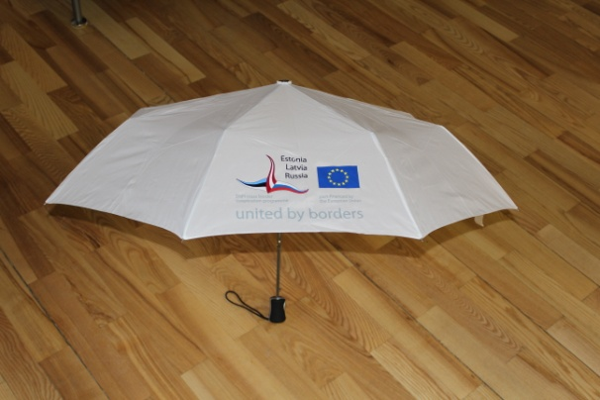

Iepirkuma 2. daļa: Krūzes ar pasūtītāja apdrukas prasībām
 | Parametri (atbilst Sky modelim)
Izmērs | Augstums – 90 mm (+/-3 mm), diametrs – 78 mm (+/-3 mm)
Materiāls | Kvalitatīvs Royal White porcelāns (unikāli balts), gludu virsmu, izturīgs, bez defektiem (bez plaisām, iedobēm, punktiem u.tml.)
Krāsa | Balta
Apraksts | Ar osu, osas platums ne mazāk kā 10 mm
Inicializācija un darba laukums | Apdrukas - Termiski un mehāniski izturīga druka:
Inicializācija un darba laukums | No vienas krūzes puses Programmas logo-full set uz krūzes - krāsainība 9+1(pilnkrāsu druka saskaņā ar korporatīvo dizainu), 50 x 30 mm laukumā,
Inicializācija un darba laukums | No otras krūzes puses Eiropas sadarbības dienas logo (Pilnkrāsu druka saskaņā ar korporatīvo dizainu), 50 x 30 mm laukumā  mājas lapas adrese www.estlatrus.eu uz osiņas ārējās malas – 1+0
Skaits | 200
Iepakojums | Katru krūzi nepieciešams iesaiņot baltā izturīgā kartona kastītē bez apdrukas
Piegāde | Ausekļa 14-3, Rīga

Paraugs:
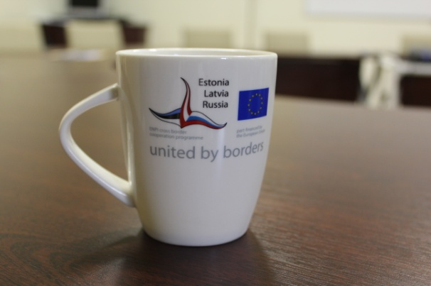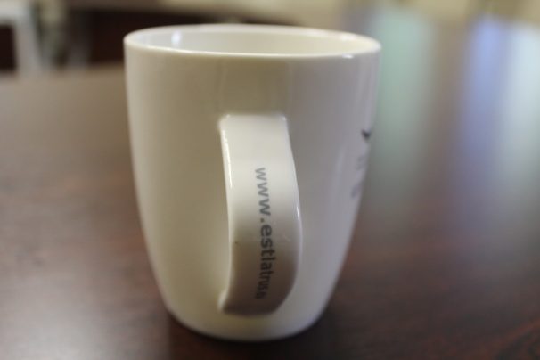

Iepirkuma 3. daļa: Auduma maisiņi/somas ar pasūtītāja apdrukas prasībām
 | Parametri
Izmērs | 38 x 42 cm (+/- 10%)
Materiāls | Kvalitatīvs lins, 180 g/m²
Krāsa | nebalināts - bezkrāsains
Apraksts | Ar gariem rokturiem, kabata izmērā 16 x 16 cm (+/- 10%)
Inicializācija un darba laukums | Apdruka - termiski un mehāniski izturīga apdruka uz maisiņa kabatas - Programmas logo-full set - krāsainība 9+1(pilnkrāsu druka saskaņā ar korporatīvo dizainu)
Skaits | 300
Piegāde | Ausekļa 14-3, Rīga

Iepirkuma 4. daļa: Pleca somas ar pasūtītāja apdrukas prasībām
 | Parametri
Izmērs | 32 x 32 x 10,5 cm (+/- 10%)
Materiāls | w/ flap PET 150gr
Krāsa | balta
Apraksts | Kvadrātveida dokumentu soma ar regulējama garuma lenci un pārliekamu somas aizdari ar klipšiem. Somas aizdare – rāvējslēdzējs un klipši.
Inicializācija un darba laukums | Eiropas sadarbības dienas logo (Pilnkrāsu apdruka saskaņā ar korporatīvo dizainu), 12 x 20 cm laukumā uz somas priekšējās aizdares laukuma. Uz somas plecu lences Programmas mājas lapas www.estlatrus.eu apdruka vizuāli ļoti labi pamanāma un labi lasāma.
Skaits | 100
Piegāde | Ausekļa 14-3, Rīga

Iepirkuma 5. daļa: Baloni ar pasūtītāja apdrukas prasībām
 | Parametri
Izmērs | Ø28 cm (+/- 10%)
Materiāls | latekss
Krāsa | Zila (Pantone Reflex blue)
Apraksts | Balons ar apdruku abās balona pusēs.
Inicializācija un darba laukums | Uz viena balona puses apdruka ar Eiropas sadarbības dienas logo 18x18 cm laukumā, uz otra balona puses apdruka ar Programmas logo 18x18 cm laukumā. Apdrukas krāsa – balta.
Skaits | 1000
Piegāde | Ausekļa 14-3, Rīga

Iepirkuma 6. daļa: Papīra karodziņi ar pasūtītāja apdrukas prasībām
 | Parametri
Izmērs | 137 x 280 mm (+/- 5%)
Materiāls | Papīrs, 150 gr/m2 - 170g/m2
Krāsa | Balta
Apraksts | Papīra karodziņi, kas piestiprināti ar koka mietiņu. Koka mietiņa diametrs 2,5 mm. Apdruka abās karodziņa pusēs.
Inicializācija un darba laukums | Uz viena karodziņa puses apdruka ar Eiropas sadarbības dienas logo (Pilnkrāsu apdruka saskaņā ar korporatīvo dizainu) visa karodziņa laukumā, uz otra karodziņa puses apdruka ar Programmas logo (Pilnkrāsu apdruka saskaņā ar korporatīvo dizainu) visa karodziņa laukumā.
Skaits | 1000
Piegāde | Ausekļa 14-3, Rīga
Paraugs:


Iepirkuma 7. daļa:
T-krekli ar apdruku vīriešiem ar pasūtītāja apdrukas prasībām | Parametri
Formāts | 25 M; 25 XL; (Vīriešu)
Krāsa | Melna
Logo novietojums | Eiropas sadarbības dienas logo (Pilnkrāsu apdruka saskaņā ar korporatīvo dizainu) apdruka uz krekla priekšpuses. Uz krekla vienas piedurknes Programmas logo apdruka, uz otras – Programmas mājas lapas www.estlatrus.eu apdruka. Programmas un mājas lapas apdrukas krāsa – balta
Audums | Kvalitatīvs, klasisks, brīvi krītošs 100% kokvilnas T-krekls 190g, Apkaklīte - 85% kokvilna, 15% viskoze.
Skaits | 50
Piegāde | Ausekļa 14-3, Rīga

T-krekli ar apdruku sievietēm ar pasūtītāja apdrukas prasībām | Parametri
Formāts | 25 M; 25 XL; (sieviešu)
Krāsa | Melna
Logo novietojums | Eiropas sadarbības dienas logo (Pilnkrāsu apdruka saskaņā ar korporatīvo dizainu) apdruka uz krekla priekšpuses. Uz krekla vienas piedurknes Programmas logo apdruka, uz otras – Programmas mājas lapas www.estlatrus.eu apdruka. Programmas un mājas lapas apdrukas krāsa – balta
Audums | Kvalitatīvs, klasisks, brīvi krītošs 100% kokvilnas T-krekls 190g, Apkaklīte - 85% kokvilna, 15% viskoze.
Skaits | 50
Piegāde | Ausekļa 14-3, Rīga

Iepirkuma 8. daļa: Grīdas stendi ar pasūtītāja apdrukas prasībām
 | Parametri
Izmērs | 100 x 200 cm (+/- 10%)
Krāsa | Stenda apdruka pēc vienošanās ar pasūtītāju
Materiāls | Alumīnijs
Apraksts | Roll-up saliekams stends. Stends iepakots somā tā transportēšanai. Katram no stendiem dažāda apdruka.
Skaits | 31
Piegāde | Ausekļa 14-3, Rīga

Paraugs:
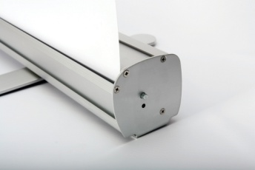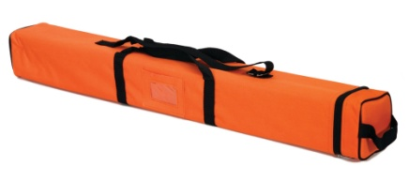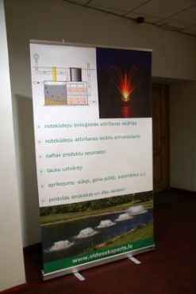

Iepirkuma 9. daļa: Ādas maki ceļojumiem ar pasūtītāja logo
 | Parametri
Izmērs | 18 x 10 x 1,7cm (+/- 10%)
Materiāls | Dabīga āda
Krāsa | brūna
Apraksts | Ādas maks ceļojumiem. Makā ir nodalījumi kredītkartēm un dažādiem nodalījumiem ceļojumu dokumentiem. Uz maka uzspiests Programmas logo.
Inicializācija un darba laukums | Logo izmērs 7 x 3,5 cm
Skaits | 60
Piegāde | Ausekļa 14-3, Rīga

Paraugs:
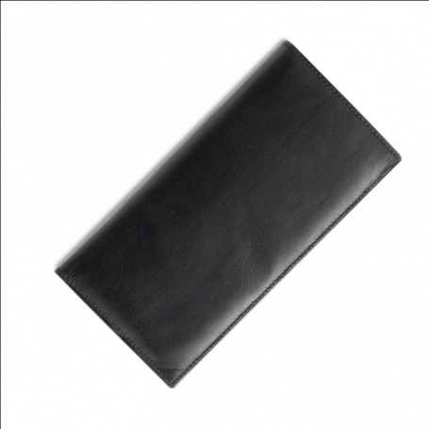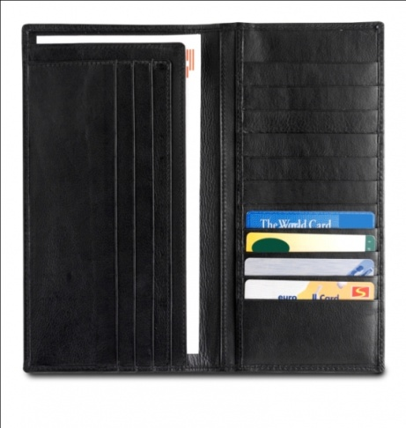

Programmas logo lietošanas parametri un lietošanas nosacījumi, kas Pretendentam jāievēro, veidojot reprezentācijas priekšmetu apdruku, ir norādīti Igaunijas – Latvijas – Krievijas pārrobežu sadarbības programmas korporatīvā dizaina pamatnostādnēs, kas pieejams Pasūtītāja interneta vietnē – sadaļā iepirkumi http://www.vraa.gov.lv/lv/about/iepirkumi/, pie šī iepirkuma dokumentācijas (fails: Brandbook_EST_LAT_RUS.pdf)

3.pielikums
Iepirkuma Nolikumam
(iepirkuma Id.Nr. VRAA/2012/43/ENPI/MI)

Finanšu piedāvājums iepirkumam (veidlapa)
„Reprezentācijas priekšmetu izgatavošana un piegāde Igaunijas- Latvijas- Krievijas pārrobežu sadarbības programmas Apvienotā tehniskā sekretariāta vajadzībām”
(ID Nr. VRAA/2012/43/ENPI/MI)

Iepirkuma daļas Nr. | Prece | Cena, LVL bez PVN par vienu vienību | skaits | Cena, LVL bez PVN (kopā) | LVL, PVN | Cena, LVL ar PVN (kopā)
1. daļa | Lietussargi ar pasūtītāja apdrukas prasībām |  | 200
2. daļa | Krūzes ar pasūtītāja apdrukas prasībām |  | 200
3. daļa | Auduma maisiņi/somas ar pasūtītāja apdrukas prasībām |  | 300
4. daļa | Pleca somas ar pasūtītāja apdrukas prasībām |  | 100
5. daļa | Baloni ar pasūtītāja apdrukas prasībām |  | 1000
6. daļa | Papīra karodziņi ar pasūtītāja apdrukas prasībām |  | 1000
7. daļa | T-krekli (vīriešu un sieviešu) ar pasūtītāja apdrukas prasībām |  | 100
8. daļa | Grīdas stendi ar pasūtītāja apdrukas prasībām |  | 31
9. daļa | Maki ceļojumiem ar pasūtītāja logo |  | 60

Pretendents aizpilda finanšu piedāvājumu par tām iepirkuma priekšmeta daļām, par kurām pretendents iesniedz piedāvājumu!
Ar šo uzņemos pilnu atbildību par dokumentā ietvertās informācijas atbilstību iepirkuma prasībām.

(pretendentu pārstāvēt tiesīgās personas amata nosaukums un/vai statuss) |  | (vārds, uzvārds) |  | (paraksts)

Vieta: _____________, Datums: __________

4.pielikums
Iepirkuma Nolikumam
(iepirkuma Id.Nr. VRAA/2012/43/ENPI/MI)

Tehniskais piedāvājums iepirkumam (veidlapa)
„Reprezentācijas priekšmetu izgatavošana un piegāde Igaunijas- Latvijas- Krievijas pārrobežu sadarbības programmas Apvienotā tehniskā sekretariāta vajadzībām”
(ID Nr. VRAA/2012/43/ENPI/MI)
Iepirkuma 1. daļa: Lietussargi ar pasūtītāja apdrukas prasībām |  | Pretendenta piedāvājums
 | Parametri
Izmērs | Atvērums ne mazāks kā 98 cm (+/- 5%) diametrā, garums 60 cm (+/- 5%)
Materiāls | Poliesters, melna gumija, metāls un/vai stiklašķiedra
Krāsa | Balta
Lietussarga raksturojums | Salokāms, automātiski atverams, vēja izturīgs, ar apvalku
Karkass | Metāla vai stiklašķiedras kāts un rāmis, 8 metāla vai stikla šķiedras ribas
Rokturis | Taisns rokturis, pārklāts ar gumiju vai citu neslīdošu materiālu
Inicializācija un darba laukums | Programmas logo (pilnkrāsu druka (9 krāsas) saskaņā ar korporatīvo dizainu) uzdrukāts uz lietussarga vienas puses, 30 x 15 cm laukumā
Inicializācija un darba laukums | Eiropas sadarbības dienas logo pilnkrāsu druka saskaņā ar korporatīvo dizainu, uz lietussarga otras puses, 30 x 15 cm laukumā
Skaits | 200
Piegāde | Ausekļa 14-3, Rīga
Iepirkuma 2. daļa: Krūzes ar pasūtītāja apdrukas prasībām
 | Parametri (atbilst Sky modelim)
Izmērs | Augstums – 90 mm (+/-3 mm), diametrs – 78 mm (+/-3 mm)
Materiāls | Kvalitatīvs Royal White porcelāns (unikāli balts), gludu virsmu, izturīgs, bez defektiem (bez plaisām, iedobēm, punktiem u.tml.)
Krāsa | Balta
Apraksts | Ar osu, osas platums ne mazāk kā 10 mm
Inicializācija un darba laukums | Apdrukas - Termiski un mehāniski izturīga druka:
Inicializācija un darba laukums | No vienas krūzes puses Programmas logo-full set uz krūzes - krāsainība 9+1(pilnkrāsu druka saskaņā ar korporatīvo dizainu), 50 x 30 mm laukumā,
Inicializācija un darba laukums | No otras krūzes puses Eiropas sadarbības dienas logo (Pilnkrāsu druka saskaņā ar korporatīvo dizainu), 50 x 30 mm laukumā
Inicializācija un darba laukums | mājas lapas adrese www.estlatrus.eu uz osiņas ārējās malas – 1+0
Skaits | 200
Iepakojums | Katru krūzi nepieciešams iesaiņot baltā izturīgā kartona kastītē bez apdrukas
Piegāde | Ausekļa 14-3, Rīga
Iepirkuma 3. daļa: Auduma maisiņi/somas ar pasūtītāja apdrukas prasībām
 | Parametri
Izmērs | 38 x 42 cm (+/- 10%)
Materiāls | Kvalitatīvs lins, 180 g/m²
Krāsa | nebalināts - bezkrāsains
Apraksts | Ar gariem rokturiem, kabata izmērā 16 x 16 cm (+/- 10%)
Inicializācija un darba laukums | Apdruka - termiski un mehāniski izturīga apdruka uz maisiņa kabatas - Programmas logo-full set - krāsainība 9+1(pilnkrāsu druka saskaņā ar korporatīvo dizainu)
Skaits | 300
Piegāde | Ausekļa 14-3, Rīga
Iepirkuma 4. daļa: Pleca somas ar pasūtītāja apdrukas prasībām
 | Parametri
Izmērs | 32 x 32 x 10,5 cm (+/- 10%)
Materiāls | w/ flap PET 150gr
Krāsa | balta
Apraksts | Kvadrātveida dokumentu soma ar regulējama garuma lenci un pārliekamu somas aizdari ar klipšiem. Somas aizdare – rāvējslēdzējs un klipši.
Inicializācija un darba laukums | Eiropas sadarbības dienas logo (Pilnkrāsu apdruka saskaņā ar korporatīvo dizainu), 12 x 20 cm laukumā uz somas priekšējās aizdares laukuma. Uz somas plecu lences Programmas mājas lapas www.estlatrus.eu apdruka vizuāli ļoti labi pamanāma un labi lasāma.
Skaits | 100
Piegāde | Ausekļa 14-3, Rīga
Iepirkuma 5. daļa: Baloni ar pasūtītāja apdrukas prasībām
 | Parametri
Izmērs | Ø28 cm (+/- 10%)
Materiāls | latekss
Krāsa | Zila (Pantone Reflex blue)
Apraksts | Balons ar apdruku abās balona pusēs.
Inicializācija un darba laukums | Uz viena balona puses apdruka ar Eiropas sadarbības dienas logo 18x18 cm laukumā, uz otra balona puses apdruka ar Programmas logo 18x18 cm laukumā. Apdrukas krāsa – balta.
Skaits | 1000
Piegāde | Ausekļa 14-3, Rīga
Iepirkuma 6. daļa: Papīra karodziņi ar pasūtītāja apdrukas prasībām
 | Parametri
Izmērs | 137 x 280 mm (+/- 5%)
Materiāls | Papīrs, 150 gr/m2 - 170g/m2
Krāsa | Balta
Apraksts | Papīra karodziņi, kas piestiprināti ar koka mietiņu. Koka mietiņa diametrs 2,5 mm. Apdruka abās karodziņa pusēs.
Inicializācija un darba laukums | Uz viena karodziņa puses apdruka ar Eiropas sadarbības dienas logo (Pilnkrāsu apdruka saskaņā ar korporatīvo dizainu) visa karodziņa laukumā, uz otra karodziņa puses apdruka ar Programmas logo (Pilnkrāsu apdruka saskaņā ar korporatīvo dizainu) visa karodziņa laukumā.
Skaits | 1000
Piegāde | Ausekļa 14-3, Rīga
Iepirkuma 7. daļa:
T-krekli ar apdruku vīriešiem ar pasūtītāja apdrukas prasībām
 | Parametri
Formāts | 25 M; 25 XL; (Vīriešu)
Krāsa | Melna
Logo novietojums | Eiropas sadarbības dienas logo (Pilnkrāsu apdruka saskaņā ar korporatīvo dizainu) apdruka uz krekla priekšpuses. Uz krekla vienas piedurknes Programmas logo apdruka, uz otras – Programmas mājas lapas www.estlatrus.eu apdruka. Programmas un mājas lapas apdrukas krāsa – balta
Audums | Kvalitatīvs, klasisks, brīvi krītošs 100% kokvilnas T-krekls 190g, Apkaklīte - 85% kokvilna, 15% viskoze.
Skaits | 50
Piegāde | Ausekļa 14-3, Rīga
T-krekli ar apdruku sievietēm ar pasūtītāja apdrukas prasībām
 | Parametri
Formāts | 25 M; 25 XL; (sieviešu)
Krāsa | Melna
Logo novietojums | Eiropas sadarbības dienas logo (Pilnkrāsu apdruka saskaņā ar korporatīvo dizainu) apdruka uz krekla priekšpuses. Uz krekla vienas piedurknes Programmas logo apdruka, uz otras – Programmas mājas lapas www.estlatrus.eu apdruka. Programmas un mājas lapas apdrukas krāsa – balta
Audums | Kvalitatīvs, klasisks, brīvi krītošs 100% kokvilnas T-krekls 190g, Apkaklīte - 85% kokvilna, 15% viskoze.
Skaits | 50
Piegāde | Ausekļa 14-3, Rīga
Iepirkuma 8. daļa: Grīdas stendi ar pasūtītāja apdrukas prasībām
 | Parametri
Izmērs | 100 x 200 cm (+/- 10%)
Krāsa | Stenda apdruka pēc vienošanās ar pasūtītāju
Materiāls | Alumīnijs
Apraksts | Roll-up saliekams stends. Stends iepakots somā tā transportēšanai. Katram no stendiem dažāda apdruka.
Skaits | 31
Piegāde | Ausekļa 14-3, Rīga
Iepirkuma 9. daļa: Ādas maki ceļojumiem ar pasūtītāja logo
 | Parametri
Izmērs | 18 x 10 x 1,7cm (+/- 10%)
Materiāls | Dabīga āda
Krāsa | brūna
Apraksts | Ādas maks ceļojumiem. Makā ir nodalījumi kredītkartēm un dažādiem nodalījumiem ceļojumu dokumentiem. Uz maka uzspiests Programmas logo.
Inicializācija un darba laukums | Logo izmērs 7 x 3,5 cm
Skaits | 60
Piegāde | Ausekļa 14-3, Rīga

(pretendentu pārstāvēt tiesīgās personas amata nosaukums un/vai statuss) |  | (vārds, uzvārds) |  | (paraksts)

Vieta: _____________, Datums: ___________

5.pielikums
Iepirkuma Nolikumam
(iepirkuma Id.Nr. VRAA/2012/43/ENPI/MI)

Veikto piegāžu saraksts saskaņā ar iepirkuma nolikuma 6.4. punktu

Par iepirkuma _____ . daļu
Nr.p.k. | Preces nosaukums, specifikācija | Apjoms (vienību skaits) | Pasūtītāja nosaukums un kontaktinformācija (tālr.) | Piegādes datums

Ja pretendents iesniedz piedāvājumu par vairākām iepirkuma daļām, veikto piegāžu sarakstu pretendents aizpilda par katru iepirkuma daļu atsevišķi, papildinot sarakstu ar jaunu tabulu.

(pretendentu pārstāvēt tiesīgās personas amata nosaukums un/vai statuss) |  | (vārds, uzvārds) |  | (paraksts)

Vieta: _____________, Datums: ________

